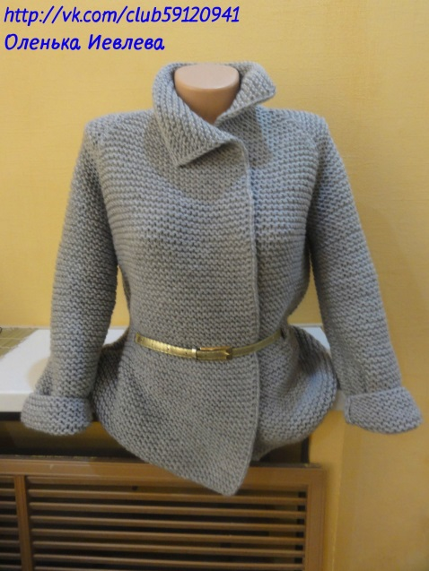

Итак вот решила накидать! Вязала я из пряжи Nako Arktik спицами № 6 круговыми. Ушло 9мотков т к они по 100м

Плотность вязания 10см-13петель узор лицевая гладь! Размер *44-46-48-50*

**Спинка**

Набрать *55-60-65-70п* вязать только лицевыми на высоте 21см формируем дырочки под пояс.

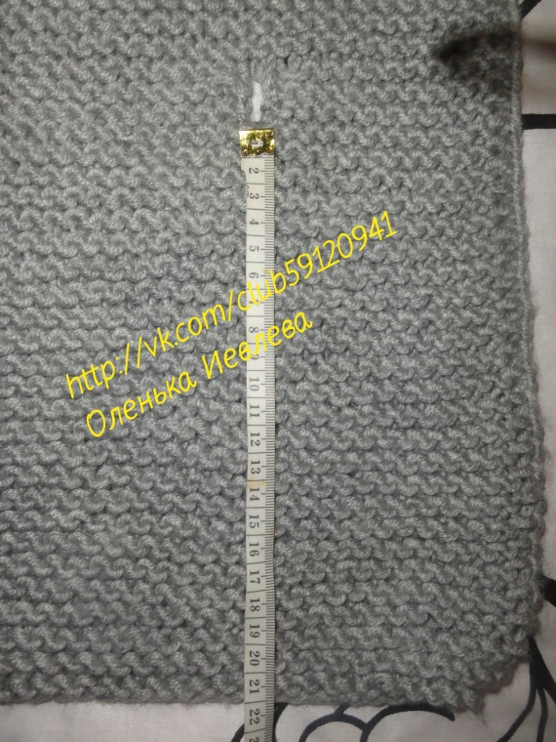

Провязываем *11-11-12-13* петель-формируем дырку (все очень просто делаем накид провязываем три петли вместе и так на протяжении 4 х рядов )провязываем *33-33-34-44п* и опять формируем дырку . высота дырки 4 ряда. На высоте 42 см(102р) формируем реглан с двух сторон в каждом 2 ряда

1рх2п, 16р х1п останется 24п их не закрывать

1рх2п, 17рх1п останется 24п их не закрывать

1рх2п, 18рх1п останется 25п их не закрывать

1р-2п и 20р-1п останется 26п их не закрывать

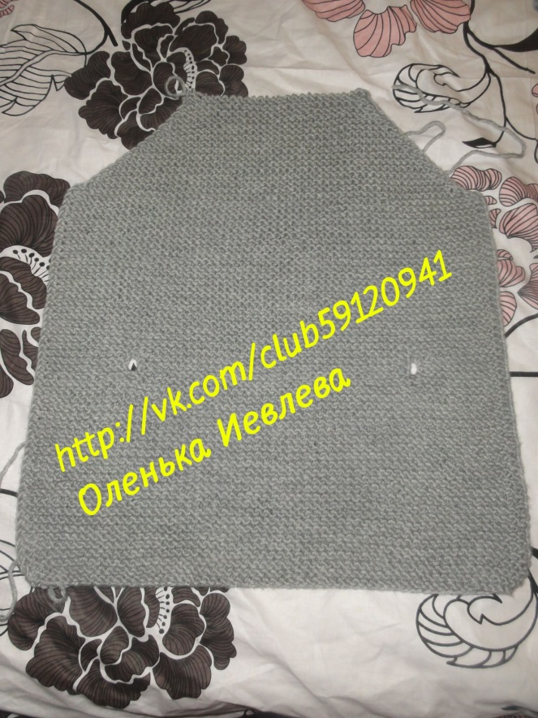

**Левая полочка**

Набрать *32-34-36-38* так же на высоте 21 см (51р) формируем дырку для пояса так же как на спинке

Провязываем *11-11-12-13* петель-формируем дырку (все очень просто делаем накид провязываем три петли вместе и так на протяжении 4 х рядов )

На высоте 42см(102р) формируем реглан так-же как на спинке .

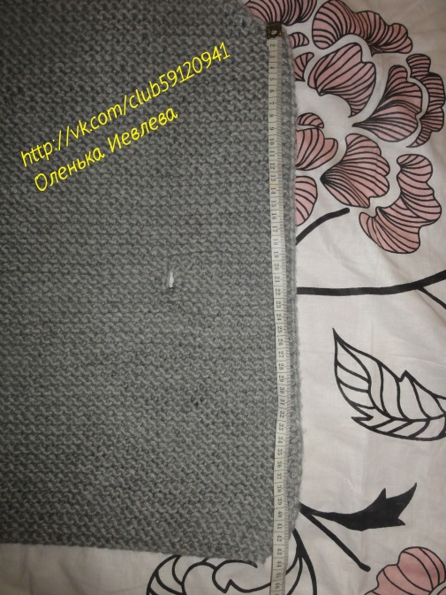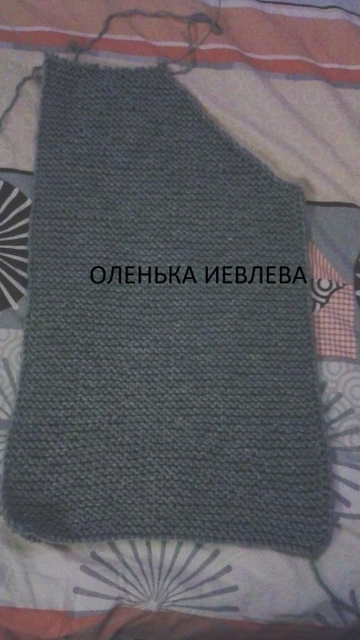

1рх2п, 16р х1п останется 14п их не закрывать

1рх2п, 17рх1п останется 16п их не закрывать

1рх2п, 18рх1п останется 18п их не закрывать

1р-2п и 20р-1п останется 20п их не закрывать

оставляем не провязанными петли

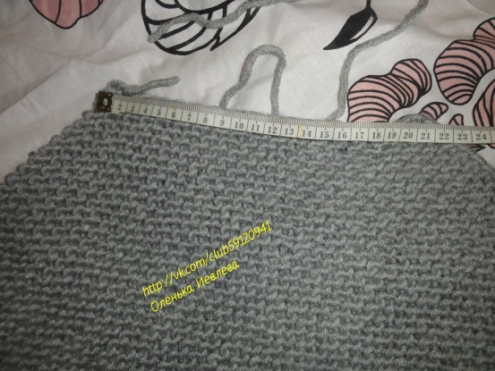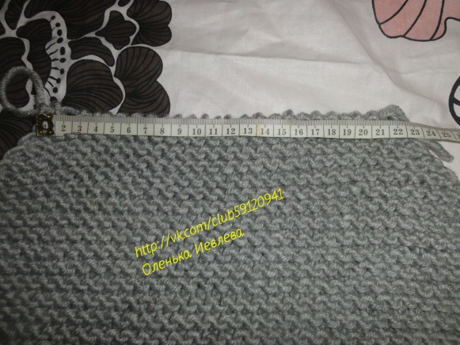

**Правая полочка** вяжется симметрично

**Рукава**

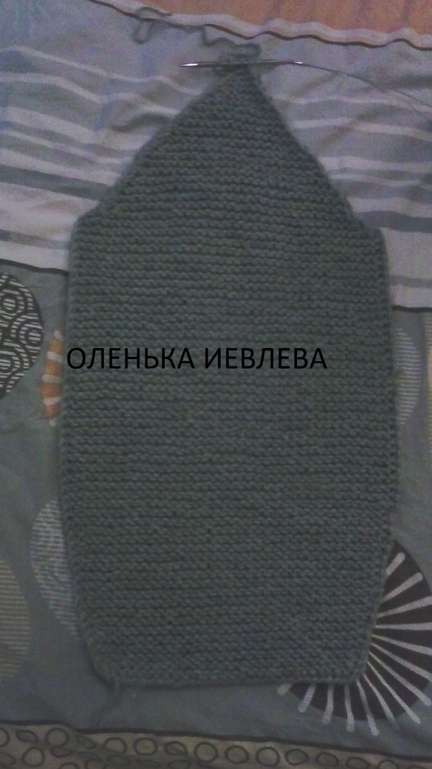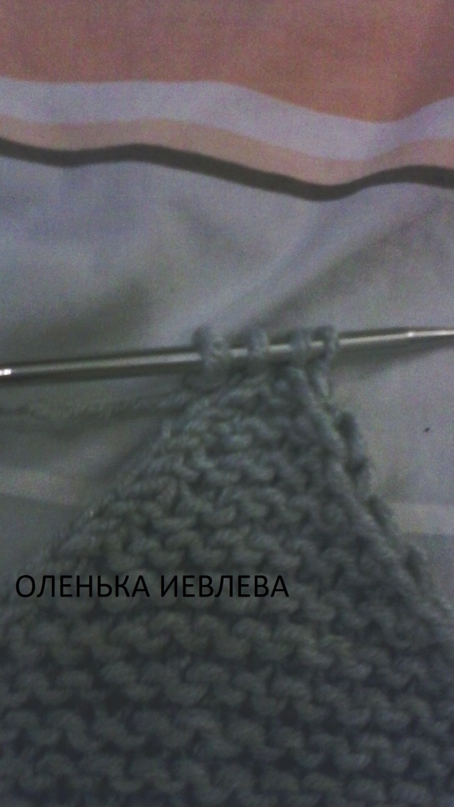

Набрать 26-28-30-32п в каждом 6-м ряду прибавка. С двух сторон

3рх1п

И в каждом 10р прибавка с двух сторон

2рх1п Итого 36-38-40-42п

на высоте 43 см (102р)формируем реглан так-же как на спинке

1рх2п, 16р х1п

1рх2п, 17рх1п

1рх2п, 18рх1п

1р-2п и 20р-1п

второй рукав симметрично

Далее все детали одеваем на круговые спицы и аккуратно сшиваем, после того как сшили полноценно кофту вяжем горловину нужной вам длины! Все очень просто и очень красиво Удачи!

***Горловина***

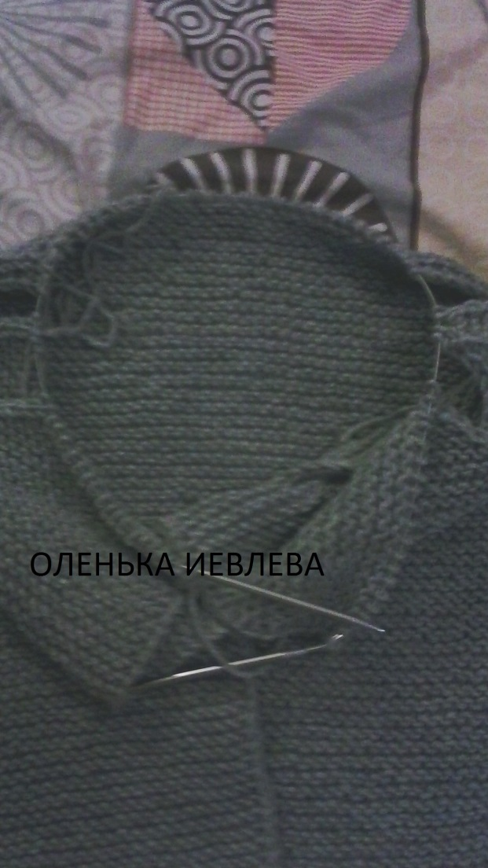

61-63-65-67п одеваем на круговые спицы! На регланах делаем убавки в каждом 2р

3рх1

Итого 55-57-59-61п вяжем 16рядов и закрываем петли! Кофта готова

